Školku každý rok nenajdou tisíce dětí, teď je 32.000 odmítnutých

Aktualizace: 01.06.2017 17:09 Vydáno: 01. 06. 2017, 16:54

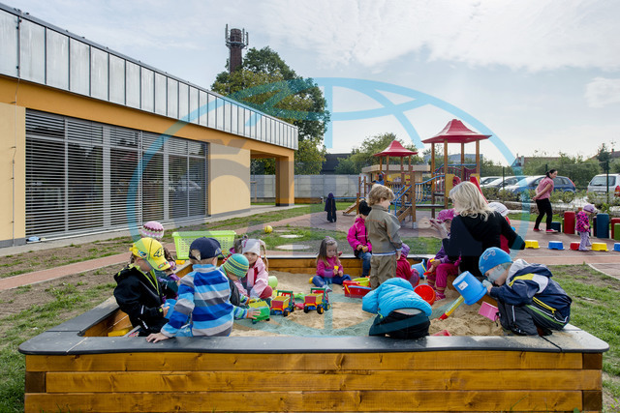
Děti si hrají v mateřské školce. Ilustrační foto. ČTK/Taneček David

Praha - V Česku se každoročně do mateřských škol nedostanou tisíce dětí. V tomto školním roce zařízení musela odmítnout 32.000 žádostí. Proti školnímu roku 2013/2014 počet neúspěšných žadatelů klesl ale zhruba na polovinu. Vyplývá to z vládní zprávy o rovnosti žen a mužů za loňský rok. Podle statistik míst ve školkách přibylo, každý rok je ale také méně dětí.

"Počet odmítnutých žádostí o přijetí malých dětí do školek je velmi vysoký. ČR se stále ještě potýká s nedostatečnými kapacitami zařízení služeb péče o děti předškolního věku i přesto, že silné populační ročníky se začínají přesouvat do základních škol," uvádí vládní zpráva.

V letošním školním roce chodí do zařízení 362.700 dětí. V roce 2009/2010 místo ve školkách a jeslích mělo 314.000 chlapců a děvčat, neúspěchem skončilo 29.700 žádostí. Nejvíc dětí se podařilo umístit v roce 2013/2014, a to 367.600. Zařízení tehdy zamítla 50.800 žádostí. O rok dřív neuspělo ještě o 10.000 žadatelů víc.

Podle školského zákona musí zřizovatelé školek od příštího školního roku zajistit místa pro všechny čtyřleté děti. Postupně budou nárok na umístění mít i tříleté a od roku 2020 dvouleté děti. Od září by měl být také povinný poslední ročník školky.

Na péči o předškolní děti se dnes zaměřili experti na konferenci v Praze. Podle Hany Haškové ze Sociologického ústavu Akademie věd ČR panuje v Česku kolem jeslí a školek několik mýtů. Patří mezi ně třeba to, že ČR si nemůže investice do školek dovolit či že české rodiny nemají o tuto péči zájem, uvedla socioložka. Zdůraznila, že Česko má největší propad zaměstnanosti žen u matek s malými dětmi. Obtížně hledají pro dítě opatrování, na rodičovské zůstávají dlouho.

"Řada západních zemí má větší podíl dětí v zařízeních, než tomu kdy bylo v socialistickém Československu," podotkla Hašková.

Péče v jeslích a mateřských školách má řadu odpůrců, podle nich je pobyt v zařízeních pro děti škodlivý a matka by s potomky měla zůstávat co nejdéle. "Lidé, kteří vehementně vystupují proti existenci jeslí a školek pro děti do tří let, jsou přitom ti stejní, kteří bojují za to, aby u nás zůstaly kojenecké ústavy. Nevím, jestli je něco takového i v jiné zemi," řekla ministryně práce Michaela Marksová (ČSSD). Podle ní se naopak děti v zařízeních naučí být v kolektivu s vrstevníky a vzdělávají se.

Pobyt ve školce tak přispívá k úspěšnosti dětí ve škole, uvedl Julius op de Beke z ředitelství Evropské komise pro zaměstnanost, sociální věci a začleňování. "Utrácíme spoustu peněz na veřejnou infrastrukturu, jako jsou nové silnice, ale kolik peněz věnujeme na péči o děti? Návratnost investic do silnic je 40 let, do předškolní péče deset let. Jsou důkazy, že se investice do dětí rychle vrátí," řekl.
Podle údajů statistického úřadu žilo na konci loňska v Česku 328.800 dětí od tří do šesti let, v roce 2012 jich bylo 362.700. Dvouletých bylo loni 111.500, pětiletých pak 109.815. Na konci roku 2012 bylo dvouletých 119.500, pětiletých 118.400.

Česko poslední porodní boom zažilo zhruba před deseti lety. Nejvíc dětí přišlo na svět v roce 2008, bezmála 120.000. Do roku 2006 počet postupně klesal, nyní opět roste. Loni se narodilo 112.700 dětí. Po listopadové revoluci se změnou režimu narozených prudce ubylo, od roku 1995 do roku 2004 jich ročně nebylo ani 100.000.

Školní rok | 2009/2010 | 2010/2011 | 2011/2012 | 2012/2013 | 2013/2014 | 2014/2015 | 2015/2016 | 2016/2017
Dětí v zařízeních | 314.008 | 328.612 | 345.521 | 354.340 | 363.568 | 367.603 | 367.361 | 362.653
Neúspěšné žádosti | 29.632 | 39.483 | 49.186 | 58.939 | 60.281 | 50.800 | 41.041 | 31.991

Zdroj: vládní zpráva o rovnosti žen a mužů za rok 2016, školské statistické ročenky

